**Опасности при проведении посевных работ.**

**Пора весенне-полевых работ для тружеников сельскохозяйственных организаций уже началась. Полевые работы с применением высокогабаритных машин и механизмов часто ведутся вблизи воздушных линий электропередачи или непосредственно под ними.**

**Несмотря на проводимую персоналом Госэнергогазнадзора и организаций - владельцев электрических сетей профилактическую работу, ежегодно происходят случаи нарушения правил охраны электрических сетей при производстве работ в охранных зонах воздушных линий электропередачи, которые, к сожалению, заканчиваются весьма плачевно.**

Вблизи деревни Райцы Толочинского района Витебской области при вспашке земли, механизатор, прикомандированный в одну из сельскорганизаций для выполнения полевых сельскохозяйственных работ, плугами, агрегатируемыми трактором под его управлением, повредил опору воздушной линии электропередачи напряжением 10 киловольт (далее – ВЛ-10 кВ), что вызвало перерыв в электроснабжении города Толочин более часа. При этом грамотные действия механизатора после происшествия позволили избежать несчастного случая.

13.05.2024 года водитель автобетоносмесителя осуществил доставку бетона на садоводческий участок. После выгрузки смеси из бетономешалки водитель при складывании стрелы автобетоносмесителя допустил прикосновение стрелы к проводу ВЛ-10 кВ. При этом, находясь сзади автомобиля и касаясь корпуса автобетоносмесителя, был смертельно травмирован электрическим током.

25.07.2024 года водитель автомобиля МАЗ, завершив работы по выгрузке асфальтобетонной смеси на полосу дороги, продолжил движение вперед с поднятым кузовом для последующей очистки. Остановив автомобиль, водитель не заметил, что поднятый кузов касается крайнего провода ВЛ-10 кВ, спускаясь с кабины получил удар электрическим током и упал. Прибывшей бригадой скорой медицинской помощи была констатирована смерть пострадавшего.

17.02.2025 года водитель самосвала, после разгрузки песка продолжил движение вперед с поднятым кузовом, в результате кузов прикоснулся к проводу ВЛ-10 кВ. Со слов водителя после прикосновения кузова к проводу, он покинул кабину водителя.

В случае падения провода воздушной линии на машину или соприкосновения машины или механизма с проводом, а также при возникновении между проводом и машиной электрического разряда запрещается какая-либо дальнейшая работа на этой машине.

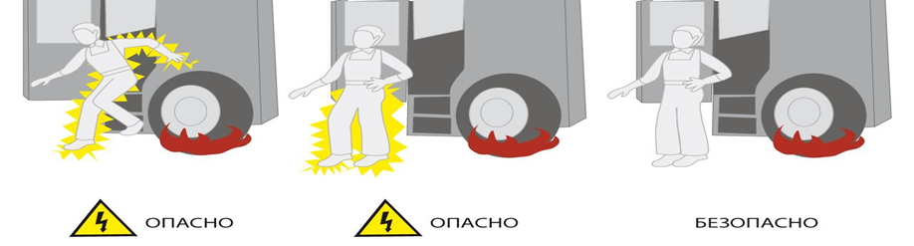

Если в результате падения провода воздушной линии или возникновения электрического разряда машина загорится, то обслуживающий персонал должен немедленно ее покинуть, но так, чтобы не было одновременного соприкосновения человека с корпусом машины и землей. Лучше всего спрыгнуть на землю на обе сомкнутые ноги, не держась за машину.

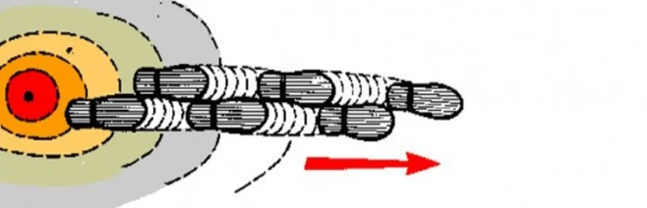

Удаляться из зоны растекания тока необходимо прыжками на одной или двух сомкнутых вместе ногах на расстояние 8-10 метров стараясь не упасть. Запрещается предпринимать какие-либо действия по пожаротушению машины, при этом необходимо организовать охрану места происшествия до прибытия сотрудников служб электросетей и МЧС.

За нарушение правил охраны электрических сетей, вызвавшее повреждение электрических сетей или перерыв в обеспечении потребителей электрической энергией, в соответствии с Кодексом Республики Беларусь об административных правонарушениях, предусмотрена административная ответственность в виде штрафа до трёхсот базовых величин.

Во избежание несчастных случаев с людьми, занятыми на работах в охранной зоне линий электропередачи, руководителям сельскозяйственных организаций необходимо своевременно организовать проведение инструктажей и технической учебы по безопасному ведению работ, провести обучение приемам освобождения пострадавших от действия электрического тока и оказания первой помощи, провести  анализ  маршрутов передвижения техники, в том числе крупногабаритной техники с целью безопасного ее проезда в пролетах опор воздушных линий электропередачи.